海外购设计规格说明

Ver:1.0

**目 录**

1 引言 3

1.1 目标 3

1.2 文档范围 3

1.3 术语和缩略语 3

1.4 参考资料 3

2 系统设计 4

2.1 系统架构概述 4

2.2 对象模型 4

2.3 特性实现 4

2.4 部署视图 9

3 数据库设计 10

3.1 逻辑模型 10

3.2 物理模型 10

4 质量及其他方面 11

4.1 可维护性 11

4.2 安全性 11

4.3 可扩展性 11

4.4 可靠性 11

4.5 可用性 11

4.6 性能设计 12

5 附录 12

5.1 修过记录 12

# 引言

## 目标

在完成软件开发前期的准备工作如项目需求等，结合《需求确认书》，，项目小组提出了《海外购系统设计说明书》，针对海外代购产品的性能进行专业分析，方便海外购物

## 文档范围

本文档包括系统的架构设计、数据库设计、安全性、可靠性、可用性等方面的规划和设计。

## 术语和缩略语

## 参考资料

部分内容参考了《北戴河家庭旅馆需求确认书》

# 系统设计

## 系统架构概述

该系统的架构采用两层架构的模式：展示层（视图+业务逻辑）和数据访问层。采用面过程的设计方法。

## 对象模型

该系统采用非面向对象的设计方法。

## 特性实现

1.商品页面

* 1. 用户搜索页面
  2. 搜索详情

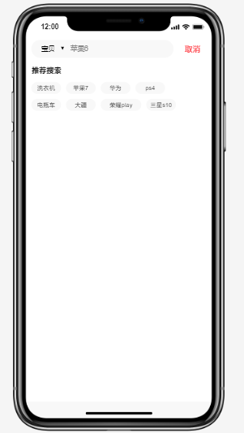

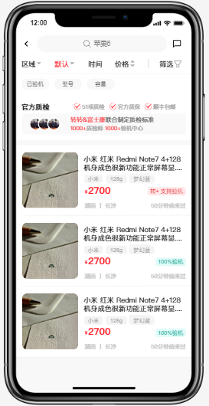

2.商品详情

a)商品页面的详细信息

b)购买咨询

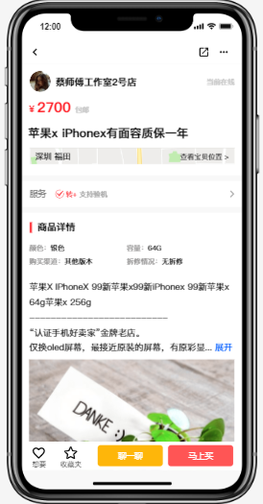

3.下单详情

a）下单界面

b）添加地址

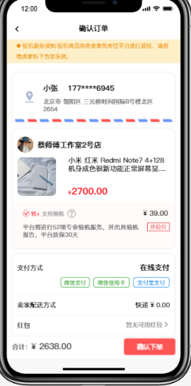

1. 个人详情界面

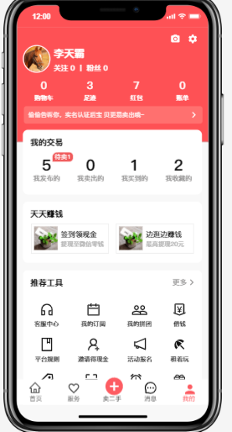

## 部署视图

1. 硬件环境：
   1. 需要互联网
   2. 至少需要一台服务器

# 数据库设计

## 逻辑模型

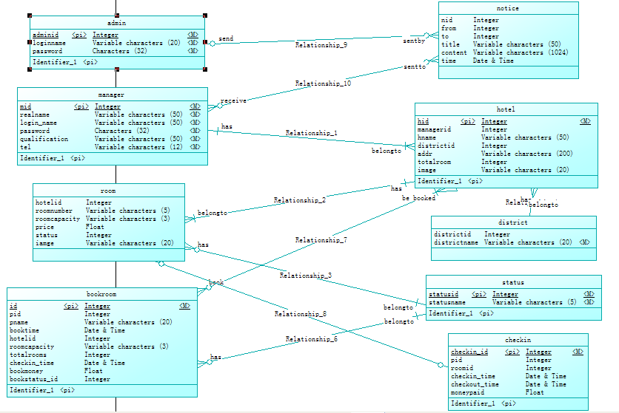

## 物理模型

1. 为每个表初始设置300M的存储空间，以10%的大小扩展。
2. 为上传的图片预留空间。

# 质量及其他方面

## 可维护性

1. 通过程序注释等方式增加代码的可读性和可维护性。
2. 将数据访问层分离，做成一个个函数，由其它层调用，以增加代码的可维护性。
3. 数据库有日志记录，系统一旦出现故障有恢复到故障之前的信息和数据的能力

## 安全性

1. 密码使用md5加密
2. 对用户的输入进行验证
3. 对用户的输入的特殊字符进行转义，防止sql注入攻击

## 可扩展性

1. 可以通过增加硬件资源的方式提高系统的响应速度。
2. 可以通过修改代码，扩充系统的功能。

## 可靠性

1. 数据库按时备份，有日志记录

## 可用性

1、做好充分的前期工作，系统一旦投入使用，尽量减少宕机的次数和时间

## 性能设计

*[系统性能通常使用事务处理能力或资源利用率来度量。确定系统需求的方法：*

*识别约束：包括预算、时间、基础结构、可选的开发工具和技术；*

*确定功能特性：要符合使用场景和用例*

*确定负载：使用本网站的访问数量]*

# 附录

## 修过记录

|  |  |  |  |  |
| --- | --- | --- | --- | --- |
| 版本 | 修改人 | 修改时间 | 修改内容 | 核准 |
| 1.0 | 许嘉伟 | 2020-4-16 |  |  |